
专题24 书面表达图表类

考点 | 十年考情（2015-2024） | 命题趋势
图表图画类  （10年8考） | 2024 年：1 篇  - 2024 全国甲卷（根据 “共享单车、高铁、新能源汽车” 图片，以 “Development of Transport in China” 为题写发言稿）  2022 年：1 篇  - 2022 全国乙卷（根据 “学生英语课外学习活动” 调查图表，以 “Learning English Beyond the Classroom” 为题投稿）  2020 年：1 篇  - 2020 北京卷（根据四幅 “居家学习自律调研” 图片，写英文稿件记述发现问题并解决的过程）  2019 年：1 篇  - 2019 北京卷（根据四幅 “劳动最光荣” 社会实践图片，写英文周记记述过程）  2018 年：1 篇  - 2018 北京卷（根据四幅 “接待外国学生体验中国茶文化” 图片，写英文周记记述全过程）  2017 年：1 篇  - 2017 北京卷（根据四幅 “制作‘感恩母校’毕业纪念视频” 图片，写英文周记记录过程）  2016 年：2 篇  - 2016 北京卷（根据四幅 “地球日系列活动” 图片，以 “Actions for a Greener Earth” 为题写英文稿件）  - 2016 上海卷（根据 “父母是否以子女为荣” 调研数据图表，写报告分析差异及原因） | 1. 题材聚焦现实生活与社会发展，强调实践与体验：以校园活动、社会热点、文化传承为主，如 “交通发展”“劳动实践”“茶文化体验”“环保行动” 等，贴近学生生活与时代主题，注重引导考生观察生活、参与实践。  2. 形式以图片叙事和数据图表为主，注重逻辑连贯性：图片类多要求按先后顺序记述事件过程（如 “活动准备 — 开展 — 成果”），数据图表类需描述数据差异并分析原因，均强调内容的条理性，通过时间连词（firstly、then、finally）或逻辑连接词（however、therefore）体现层次。  3. 考查重点偏向信息转化与观点表达，兼顾描述与评论：图片类需将画面信息转化为连贯的文字叙述，突出细节描写（如动作、场景、感受）；数据图表类需准确解读数据（比例、趋势），并结合实际进行合理评论（如分析现象原因、提出建议）。  4. 融入价值观引导与文化传播，体现育人导向：通过 “劳动教育”“环保行动”“文化体验” 等主题，引导考生树立正确的劳动观、环保意识和文化自信，强调在叙事中传递积极态度（如 “成就感”“自豪感”“责任感”）。


Writing 1
【2024全国甲卷】 英语课要求做课堂展示, 请你根据所给图片, 以Development of Transport in China为题写一篇发言稿。
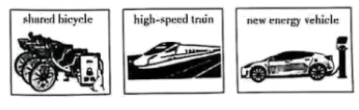
注意:
1. 词数 100 左右;
2. 题目和首句已为你写好。
Development of Transport in China
From the vehicle of horses to today's convenient transport, Chinese transport has an enormous development.
___________________________________________________________________________________________________________________________________________________________________________________________________________________________________________________________________________________________________________________________________________________________________________________________________________________________________________________________________________________________

Writing 2
【2022年全国乙卷】学校英文报正在开展以Learning English Beyond the Classroom为题的讨论。请使用图表中的调查结果写一篇短文投稿，内容包括：
1. 学习活动状况描述：
2. 简单评论;
3. 你的建议。
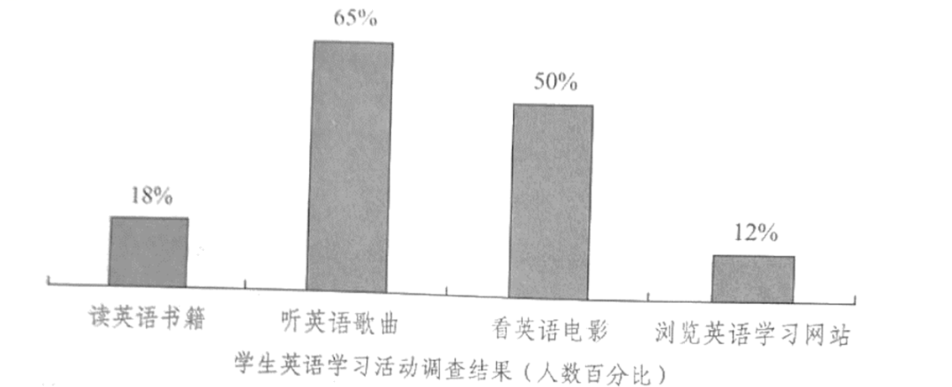
注意：
1. 词数100左右;
2. 短文的题目和首句已为你写好。
Learning English Beyond the Classroom
There are many things we can do to leam English well,__________________________________________
________________________________________________________________________________________________________________________________________________________________________________________________________________________________________________________________________________________________________________________________________________________________________________

Writing 3
【2020年北京卷】假设你是红星中学高三（1）班班长李华。居家学习期间，你们班开展了一次以“自律”为主题的调研活动。请根据以下四幅图的先后顺序，写一篇英文稿件，给你们学校英文网站投稿，记述你在本次活动中发现问题并解决问题的过程。
注意：词数不少于60。
提示词：自律 self-discipline
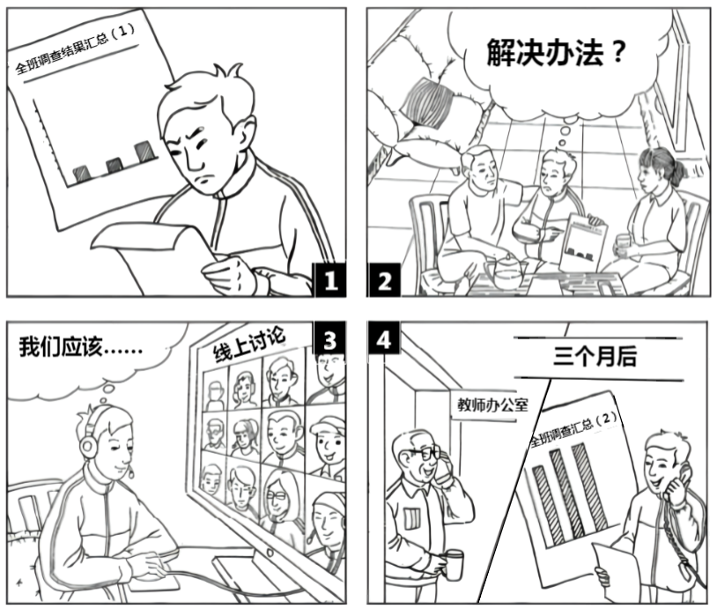
___________________________________________________________________________________________________________________________________________________________________________________________________________________________________________________________________________

Writing 4
【2019年北京卷】假设你是红星中学高三学生李华。你们班上周组织了一次以“劳动最光荣”为主题社会实践活动。请根据以下四幅图的先后顺序，写一篇英文周记，记述整个过程。
注意:词数不少于60。
提示词:西瓜watermelon
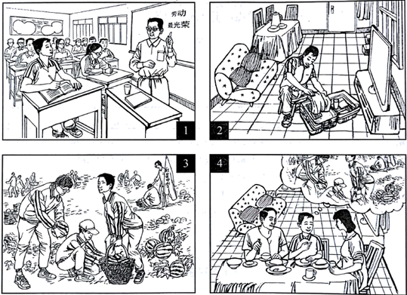
____________________________________________________________________________________________________________________________________________________________________________________________________________________________________________________________________________________
Writing 5
【2018年北京卷】 假设你是红星中学高三学生李华，请根据以下四幅图的先后顺序，写一篇英文周记，记述你们上周接待外国学生，带领他们体验中国茶文化的全过程。
注意：词数不少于60。
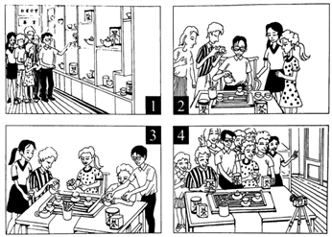
(请务必将作文写在答题卡指定区域内)

Writing 6
【2017年北京卷】假设你是红星中学高三学生李华，请根据以下四幅图的先后顺序，写一篇英文周记，记录毕业前夕你们制作以＂感恩母校＂为主题的毕业纪念视频的全过程。
注意：词数不少于60。
提示词：视频 video
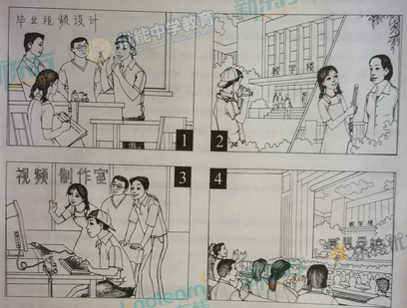
(请务必将作文写在答题卡指定区域内)

Writing 7
【2016年北京卷】假设你是红星中学高三一班的学生李华。你班同学参加了学校的＂地球日＂系列活动。请按照以下四幅图的先后顺序，以＂Actions for a Greener Earth＂为题，给校刊＂英语角＂写一篇英文稿件，介绍活动的全过程。
注意：词数不少于60。
提示词：地球日Earth Day
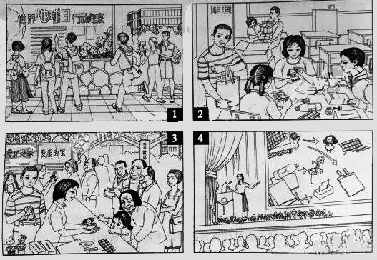

Writing 8
【2016年上海卷】 假设你是中华中学学生姚平，最近参加了一项研究性学习调研，课题为＂父母是否以子女为荣＂。通过调研你校学生及其父母，结果发现双方对此问题的看法有差异（数据如图所示）。根据图表写一份报告，在报告中，你必须：
- 描述调研数据；
- 分析可能导致这一结果的原因。
